LA CIVILTÀ EGIZIA

Il Nilo, il grande fiume benefico
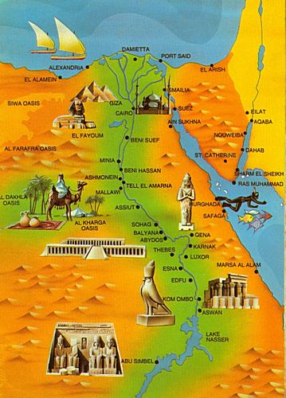
La parte abitata dell’Egitto è molto lunga e stretta (è la valle del Nilo). Oltre questa fascia, resa fertile dal Nilo, c’è il deserto.
Il Nilo poi entra nel mar Mediterraneo; la sua foce è “a delta” (si ramifica entrando in mare).
Ogni anno, a giugno, il Nilo straripava e allagava la valle, depositando il limo (un fango molto ricco e fertile). A novembre poi si seminava: la terra era così ricca che si riusciva a fare anche due raccolti.

Il regno egiziano
Per lo storico greco Erodoto l’Egitto era un “dono del Nilo” (per le ragioni dette prima: è il Nilo che rende fertile il terreno altrimenti desertico).
Gli egiziani riuscirono anche a controllare in qualche modo il Nilo, costruendo canali (e per farlo servono conoscenze matematiche, grande organizzazione collettiva e braccia per lavorare).

In origine esistevano DUE REGNI:
- il Basso Egitto (zona più vicina al delta del Nilo), con capitale Menfi
- l’Alto Egitto (la parte più meridionale), con capitale Tebe
Intorno al 3000 a.C. i due regni si fondono, si uniscono sotto il comando di un faraone (la forma di Stato è dunque la monarchia assoluta).

Il faraone
In egiziano faraone significa “GRANDE CASA” (il grande palazzo del re).
Il faraone:
- comandava su tutto il paese e aveva potere assoluto;
- decideva la guerra e comandava l’esercito;
- veniva considerato un dio (figlio di Ra, il sole).
- il suo potere era ereditario (si trasmetteva di padre in figlio). Ma non regnò sempre una sola famiglia (o dinastia), perché ci furono diverse lotte per avere il potere.
- All’inizio il faraone aveva una sola sposa; poi ebbe anche spose secondarie (poligamia = avere più mogli).
- A volte, alla morte del faraone (se il figlio era troppo piccolo) il potere era tenuto dalla regina.

Lettura – Narmer, il primo faraone
Sul libro è riportata la figura di una tavoletta che celebra l’unificazione dell’Egitto da parte del primo faraone, Narmer. Narmer, che è raffigurato mentre colpisce un prigioniero, ha la corona, la coda di toro e la barba posticcia intrecciata (tutti simboli del suo potere assoluto).

Le origini della religione egiziana
Nelle tombe egizie sono stati ritrovati moltissimi oggetti di uso quotidiano: gli egizi credevano nell’aldilà e pensavano che i defunti avrebbero, dopo la morte, avuto bisogno di questi oggetti.
Si ritrovano anche diverse barchette, che simbolicamente rappresentano il viaggio del defunto dalla vita terrena all’aldilà.
Nelle pitture rupestri preistoriche egiziane ci sono già molte cose che poi verranno riprese dalla futura civiltà egizia:
- dei con sembianze umane e animali (corpo di uomo e testa di animale);
- barche cariche di defunti che viaggiano verso l’aldilà;
- il bastone ricurvo dei pastori, che poi sarà il simbolo del potere del faraone.

Per martedì 28: leggere testo pagg. 64-65 (La tomba di…)

Periodi della storia egiziana
La storia della civiltà egizia durò moltissimo, circa 3000 anni. Essa è divisa da uno storico egizio (Manetone) in tre periodi:
- L’Antico Regno (2700-2195 a.C.)
- Il Medio Regno (2064-1797 a.C.)
- Il Nuovo Regno (1543-1078 a.C.)

Antico Regno.
Ha inizio nel 2700 circa dopo l’unificazione di Alto e Basso Egitto.
L’Egitto divenne un paese unitario con capitale Menfi.
Vennero stabilizzati i confini.
Venne creato un apparato burocratico ed amministrativo.
Vennero costruite le piramidi per i faraoni Cheope, Chefren e Micerino; viene costruita la Sfinge (vedi fig. pag.61)
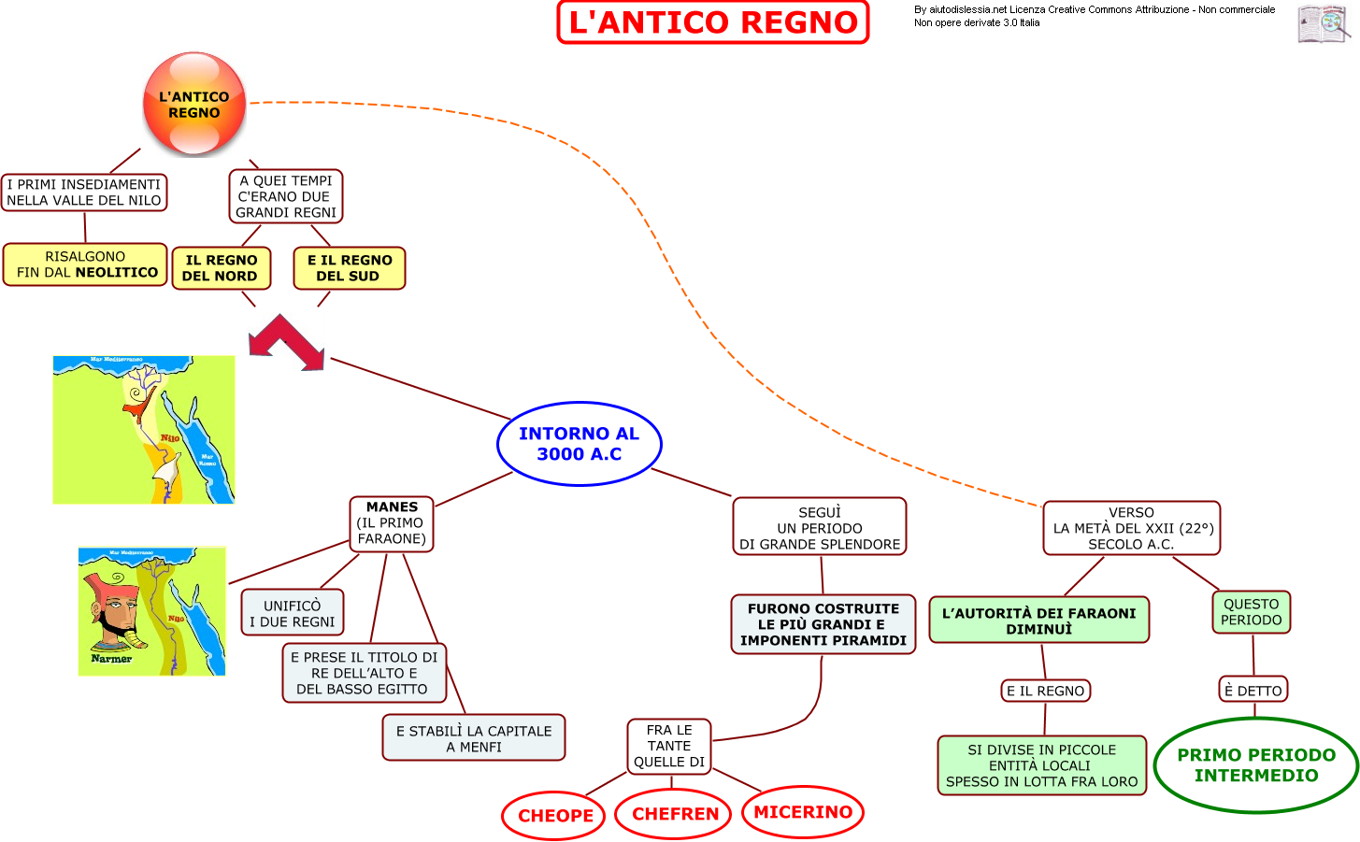

Medio Regno
Dopo un periodo di grave crisi (=primo periodo intermedio), una dinastia di sovrani che veniva da Tebe riunificò l’Egitto (che per un po’ si era nuovamente spaccato tra Alto e Basso Egitto). Tebe divenne la nuova capitale.
Inizia un periodo felice e prospero (ricco) per l’Egitto, che commercia con le isole di Cipro e Creta e si spinge fino alle coste della Siria e della Somalia.
Alla fine di questo periodo però l’Egitto viene invaso da un popolo nomade asiatico, gli Hyksos. Gli Hyksos dominarono per circa 2 secoli (=secondo periodo intermedio), ma portarono anche alcune novità (l’arco, il cavallo, la tecnica per produrre il bronzo...)
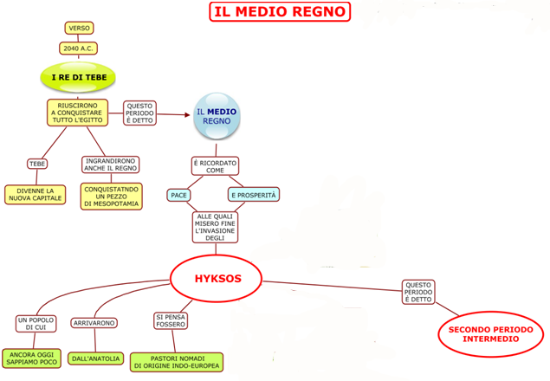
Nuovo Regno
I faraoni della XVIII dinastia cacciarono gli Hyksos.
L’Egitto divenne un GRANDE IMPERO: conquistò Siria, Palestina, Libano e Nubia. Dai territori conquistati gli egiziani ricevevano tributi (tasse) e materie prime.
Intanto i sacerdoti erano diventati sempre più potenti. Un faraone, Amenofi IV (con la moglie Nefertiti), cercò di togliere loro questo potere. Per farlo cercò di imporre un UNICO DIO, Aton (il Sole), di cui lui era il rappresentante in terra: insomma, dal POLITESMO (credere in TANTI dei) voleva passare al MONOTEISMO (credere in UN SOLO dio).
Alla morte di Amenofi però tutto tornò come prima.
Sotto Ramses II l’Egitto conobbe una straordinaria fioritura culturale e artistica.
Dopo la morte di Ramses iniziò il declino (decadenza). Molte furono LE INVASIONI: gli Ittiti, i “popoli del mare”, gli Assiri. Infine venne il grande conquistatore macedone ALESSANDRO MAGNO e l’Egitto passò sotto il controllo della Macedonia.
Nel I secolo, infine, l’Egitto divenne una provincia del grande impero romano (e Cleopatra, regina d’Egitto, si uccise per non cadere nelle mani dei romani)

LA SOCIETÀ EGIZIANA
La società egizia è FORTEMENTE GERARCHICA, organizzata in modo PIRAMIDALE (a mano a mano che si scende non solo la popolazione aumenta, ma è anche più povera e meno potente).
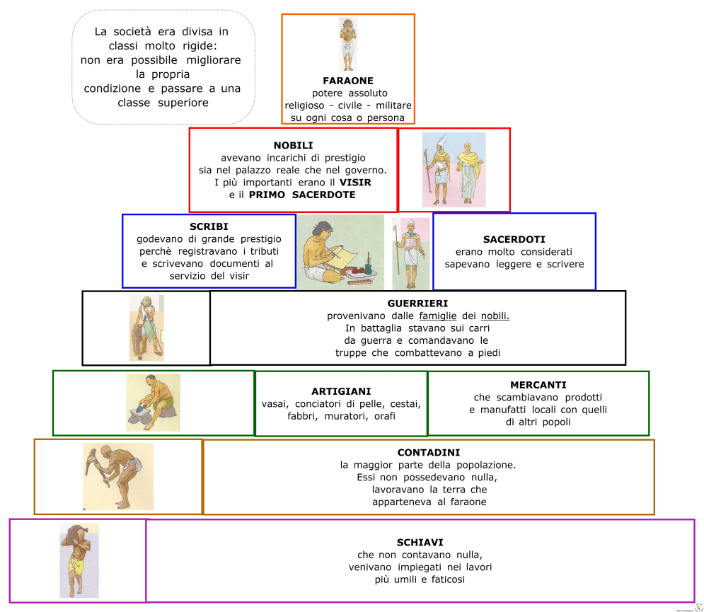

Al vertice della piramide c’è il FARAONE (che è come un dio).
Poi c’è il VISIR, che è come il braccio destro del faraone.
Quindi ci sono i SACERDOTI: erano sia uomini che donne e avevano un forte potere religioso; ma erano anche astronomi, matematici, medici, ingegneri. Queste conoscenze venivano tramandate da uno all’altro e non venivano diffuse a tutti (conoscere una cosa mentre gli altri non la sanno, ti dà potere). C’erano anche sacerdotesse: le donne erano molto considerate nel mondo egizio, non erano considerate esseri inferiori (sul libro vedi la statua con il faraone e la moglie: come vedi hanno la stessa altezza).
Poi i FUNZIONARI, che andavano in ogni parte del regno per vedere se gli ordini del faraone erano rispettati (facevano parte dell’apparato burocratico dello Stato: raccoglievano i tributi, amministravano la giustizia). Gli SCRIBI, fra tutti, avevano grande importanza poiché erano trai pochi che possedevano la capacità di scrivere.
Sotto c’erano i GUERRIERI provenienti da famiglie NOBILI.
Quindi troviamo gli ARTIGIANI, i CONTADINI e gli SCHIAVI.

LA SCRITTURA
GEROGLIFICO = segno sacro (vennero chiamati così dai greci). La scrittura infatti sembrava un dono degli dei (per chi non sapeva scrivere, la scrittura sembrava qualcosa di magico e sacro).
Perché erano così complicati i geroglifici?
Perché le figure possono rappresentare varie cose:
- l’oggetto raffigurato,
- un concetto,
- una sillaba
- addirittura un suono (vedi esempio pag.67).
Gli egiziani pensavano che questi segni potessero animarsi nell’aldilà (e allora, per esempio, toglievano una zampa al leone di modo che, nell’aldilà, fosse meno pericoloso).
Questa scrittura complicatissima non è stata più decifrata e capita per molto tempo, fino al 1800. Poi è stata ritrovata la STELE DI ROSETTA, una lastra di pietra in cui una legge è riportata in TRE LINGUE: l’egiziano, il demotico (la lingua del popolo egizio) e il greco (vedi pag.10). Dato che il greco si conosceva si riuscì a tradurre e comprendere i geroglifici.
Questa stele fu ritrovata per caso: un soldato di Napoleone la trovò a Rosetta, e lo studioso Champollion nel 1822 riuscì a decifrarla.
Il papiro
Il papiro (una canna con foglie a ventaglio) era al centro di molte attività e portava molta ricchezza agli egizi.
Gli egizi ci facevano corde, sandali, ceste, ma soprattutto fogli di pergamena, su cui si scriveva con il calamo. Poi i papiri si arrotolavano, di modo che prendessero meno spazio.
Quella prodotta col papiro era una carta molto ricercata che portava molti soldi in Egitto; certo era molto fragile e si rovinava con l’umidità (per questo molti papiri sono andati distrutti).

La vita oltre la morte
Gli egiziani erano POLITEISTI (=credono in più dei). Adoravano il dio Osiride, il Nilo, temevano Seth (il dio del male) ecc.
Le divinità venivano rappresentate con il corpo d’uomo e la testa di animale (divinità ZOOMORFE, v. pag.71)
La triade (=gruppo di tre) divina fondamentale è quella costituita da Osiride, Iside, Horus.
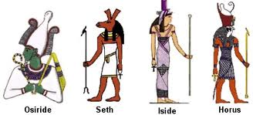
Osiride e Iside erano fratello e sorella, ma anche marito e moglie.
Seth è invidioso della potenza di Osiride e lo uccide. Iside, disperata, riesce a recuperare il corpo del marito e prega il dio Anubi di imbalsamare il suo corpo. Grazie a questo Osiride torna a vivere (Osiride è il do dell’aldilà). I due si ricongiungono e generano Horus, che si vendicherà uccidendo Seth.
Questa storia ci spiega l’importanza della mummificazione per gli egiziani. Gli egiziani credevano che esistesse una vita oltre la morte. Si poteva però giungere nel regno dei morti solo a determinate condizioni:
- pensavano che al momento della morte l’anima uscisse dal corpo e cominciasse a vagare
- perché il defunto vada nel regno dei morti bisogna che si ricongiunga al corpo
- il corpo però non deve decomporsi
- ecco perché è tanto importante l’imbalsamazione
All’inizio venivano mummificati solo i faraoni. Poi l’imbalsamazione fu estesa ai più ricchi, coloro che potevano permettersela.
I contadini poveri e gli schiavi, gettati nel Nilo (non imbalsamati), non avrebbero dunque avuto una vita nell’aldilà.

Lettura – La satira dei mestieri (pag.69) (la stragrande maggioranza della popolazione viveva in brutte condizioni, facendo lavori pessimi; per questo il padre, che qui parla, esorta il figlio a studiare per diventare scriba)
Le tombe, le case dei morti
Nelle tombe venivano lasciti, accanto al defunto, tutti gli oggetti che si pensava potessero servirgli nell’aldilà. Le pareti erano dipinte con scene di vita quotidiana: gli egizi pensavano che dipinti e statuette si sarebbero animati, sarebbero diventati veri.
Venivano anche messe offerte di cibo davanti alla tomba.
Si pensava che il Ka (l’anima) per arrivare nell’aldilà dovesse presentarsi davanti a un tribunale, con a capo Osiride.
Leggi la pesatura delle anime a pag.71

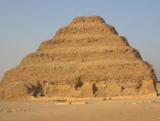
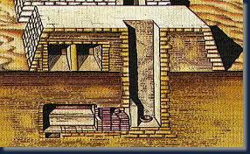
Le tombe di nobili e funzionari venivano chiamate mastabe, ed erano edifici a forma di tronco di piramide. Dentro si celebravano riti in onore del defunto, che poi veniva sepolto in un altro ambiente, al termine di un pozzo sotterraneo .
Per i faraoni invece, come tombe, si costruivano le piramidi, che dovevano unire simbolicamente il faraone al dio del sole, Ra.
Le tombe erano riempite di oro e oggetti preziosi; molti stratagemmi furono provati per fermare i ladri (ad esempio, si scrivevano maledizioni sulle pareti contro i profanatori), ma senza vero successo. Allora, per fermare i ladri, si cominciò a costruire le tombe sotto terra, di modo che non fossero immediatamente visibili. Ciò però non fermò i ladri; fino a oggi, solo la tomba del faraone Tutankamon è stata trovata con tutto l’oro al suo interno.

Ovviamente costruire le piramide era qualcosa di MOLTO DIFFICILE. Servivano bravissimi architetti, geometri, scribi; e bisognava trasportare (su slitte o per nave) enormi blocchi di pietra, ricavati spesso molto lontano da dove le piramidi venivano costruite. E poi, portare gli enormi blocchi in alto, non era facile (e non si sa esattamente come facessero gli egizi; probabilmente preparavano enormi scivoli di terra…). Ovviamente ci volevano molti uomini e per molto tempo (anche i contadini erano obbligati a lavorare alla costruzione delle piramidi quando non potevano coltivare i campi): i lavoratori venivano alloggiati in baracche vicino alle piramidi, ricevendo in cambio cibo e indumenti.

Leggi pag. 72, Le mummie

